二O一四年聊城市初中学生学业考试
化 学 试 题
亲爱的同学，伴随着考试的开始，你又走到了一个新的人生驿站。请你在答题之前，一定要仔细阅读以下说明：
1．试题由选择题与非选择题两部分组成，共6页。选择题40分，非选择题60分，共100分。考试时间70分钟。
2．将姓名、考场号、考号、座号填写在试题和答题卡指定的位置。
3．试题答案全部写在答题卡上，完全按照答题卡中的“注意事项”答题。考试结束，答题卡和试题一并交回。
愿你放松心情，积极思维，充分发挥，争取交一份满意的答卷。
I选择题（共40分）
可能用到的相对原子质量：
H-I C-12 0-16 Na- 23 Mg- 24 Cl- 35.5 Fe-56
一、选择题（本题包括16小题，共40分。每小题只有一个选项符合题意。1～8小题每题2分，9～16小题每题3分）
1．下列物质的性质属于化学性质的是
A.颜色B．密度 C．溶解性D．可燃性
2．下列物质属于酸的是
A.H₂CO₃ B.NaHCO₃ C.SO₂ D.NH₃·H₂O
3．今年一季度，我市因治霾成效显著获得省治霾奖励。PM2.5是造成雾霾天气的元凶之一，
下列行为不会增加大气中PM2.5的是
A.燃放烟花爆竹 B．为城市主干道洒水保洁C．露天焚烧落叶D．燃煤火力发电
4．下列食物主要为人体提供蚤白质的是
A.牛油 B．蔬菜 C．米饭 D．牛奶
5．下列化肥属于复合肥的是
A.硫酸钾 B．硝酸铵 C．尿素 D．硝酸钾
6．下列实验操作正确的是
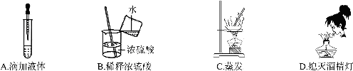
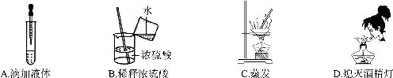
7．分类是学习化学的方法之一，下列物质按单质、盐、混合物的顺序排列的是
A.氧气、碳酸钙、空气B．氢气、硫酸钠、水
C．生铁、食盐、冰水D．金刚石、熟石灰、石油
8．下列关于水的说法不正确的是
A.水是一种常见的溶剂
B．长期饮用蒸馏水不利于人体健康
C．明矾可促进水中悬浮杂质的沉降
D．过滤能除去天然水中所有的杂质
9．集气瓶中装满某气体，可能是下列气体中的一种：①二氧化碳 ②氧气 ③空气 ④氮气。将燃着的木条伸人瓶中，火焰立即熄灭，则该瓶气体可能是
A.①或② B.②或③ C.①或④ D.③或④
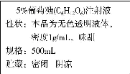
10.右图为某医用葡萄糖注射液标签的一部分，据此下列说法不正确的是
A．该葡萄糖注射液中溶质的质量分数为5%
B．葡萄糖的相对分子质量为180
C．葡萄糖中碳元素、氢元素和氧元素的质量之比为1：2:1
D．在人体组织里，葡萄糖在酶的作用下经缓慢氧化转变成
二氧化碳和水
11.氢氧化钠溶液和氢氧化钙溶液具有相似的化学性质，其本质原因是
A．都能与指示剂作用 B．都能解离m氢氧根离子
C．都能解离JLH金属阳离子
D．都含有氢元素和氧元素
12.下图表示两种气体发生化学反应的微观示意图，其中相同的球代表同种原子。你认为下列说法正确的是

A．化学反应前后原子个数没有改变
B．分子是化学变化中的最小微粒
C．反应前后各元素的化合价没有改变
D．该反应中分子的种类和原子的种类均没有改变
13.只用一种试剂就可鉴别NaCI、NH₄CI、Na₂SO₄。三种溶液。该试剂是
A．KCI溶液 B．Ba(OH)₂溶液 C．NaOH溶液 D．NaNO₃溶液
14.下表列出了除去物质中所含少量杂质的方法，其中错误的是
选项 | 物质 | 所含杂质 | 除去杂质的方法
A | CO | CO。 | 通人足量的氢氧化钠溶液，干燥
B | NaCI | 泥沙 | 加入足量的水溶解、过滤、蒸发
c | NaOH浴液 | Na)C03 | 加入足量的稀盐酸至不再产生气泡
D | FeCI：溶液 | CuCI。 | 加入过量的铁粉，过滤
15.推理是一种重要的化学思维方法，以下推理合理的是
A.单质中只含有一种元素，但是只含有一种元素的物质不一定是单质
B．中和反应一定有盐生成，所以有盐生成的反应一定是中和反应
C．H₂O和H₂O₂的组成元素相同，所以它们的化学性质相同
D．氧化物一定含氧元素，含氧元素的物质一定是氧化物
16.下列四个坐标示意图分别表示四个实验过程中的某些变化情况，其中错误的是
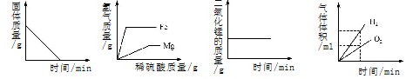
A.加热一定量碳铵(NH4HCO?)的实验，试管中固体的质量变化
B．等质量的镁条和铁丝分别与足量的稀硫酸反应，产生气体的质量变化
C．向一定量的二氧化锰固体中加入一定量的过氧化氢溶液，二氧化锰的质量变化
D．将水通电一段时间，相同状况下产生气体的体积变化
II非选择题（共60分）
二、填空题（本题包括4个小题，共28分）
17.（6分）用化学用语填空：
(1)2个氮原子 。
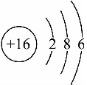
（2） 表示 的原子结构示意图。

(3)地壳中含量最多的金属元素 。
18.（8分）碳及碳的化合物在人类生产生活中应用广涯，随着科技的发展，含碳元素的新材料不断涌现。请根据所学知识回答下列问题
(1)下列含碳元素的物质中，属于有机物的是 （填字母序号）。
A．碳酸钙 B．乙醇(C₂H₅OH) C．一氧化碳
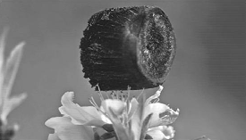
(2)如图“碳海绵”是已知最轻的固体材料，只由碳元素组
成，具有多孔结构，弹性好。它对石油有很强的吸附能力
（不吸水），将吸人的石油挤出后仍可恢复原状。下列关于
碳海绵的说法不正确的是 （填字母序号）。
A.具有吸附性 B．可重复使用
C．可处理海上泄漏的石油 D．属于复合材料
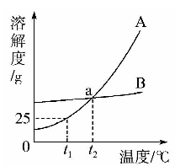
(3)倡导“低碳”生活，主要是为了减少 （填化学式）的排放量。请举一例在日常生活中符合这一主题的做法 。
19.（8分）如图是A、B两物质的溶解度曲线，据此回答以下问题：
(l) t₁℃时，A物质的溶解度为 g。
(2)a点的含义是 。
(3)溶解度受温度影响较小的物质是 。
(4)从A、B的混合物中分离A物质，一般采用 的方法。
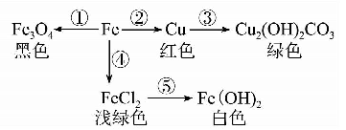
20.（6分）化学使世界变得绚丽多彩。如图是铁与其他物质之间的关系及颜色变化。请写出：
(1)编号①处表示铁能与 反应。
(2)发生编号②处反应所需的物质是 。
(3)编号⑤处发生化学反应的反应类型是 。
三、实验探究题（本题包括2小题，共22分）
21．（10分）教材上有一习题：“设计实验证明甲烷中含有氢元素和碳元素。”现有一瓶用排水法收集的甲烷气体（图1中的A）。请根据图中装置宪成以下各题：
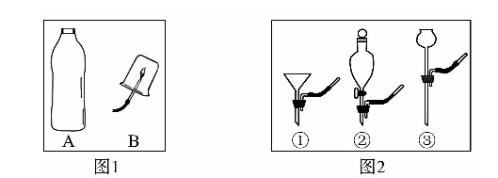
(l)要将A中的气体通入B装置中，应选图2中的 （填序号）“注水装置”。
(2)B处是干冷的大烧杯，甲烷燃烧后烧杯内壁有水雾出现，证明甲烷中一定含有
元素；将B中烧杯正放向其中滴加澄清石灰水，出现浑浊，证明甲烷中一定含有
元素。
22．（12分）将一定量的碳酸钠溶液与氯化钡溶液混合，过滤反应后的混合物。某研究小组的
同学们欲探究滤液中溶质的组成。请你一同参与探究并回答有关问题：
【查阅资料】碳酸钠溶液显碱性；氯化钠、氯化钡溶液显中性。
请你写Jm碳酸钠溶液与氯化钡溶液反应的化学方程式 。
【提出猜想】
猜想1：滤液中溶质是NaCI；
猜想2：滤液中溶质是NaCI和 （填化学式）的混合物；
猜想3：滤液中溶质是NaCI和Na₂ CO₃的混合物。
【实验探究】
(l)取少量滤液于试管中，滴加2～3滴无色酚酞试液，振荡，无明显现象。同学们认为猜想 不成立。
(2)另取少量滤液于另一支试管中，滴加碳酸钠溶液，若有 （填实验现象）证明猜想2成立。
【问题讨论】
(l)甲同学认为要证明猜想2成立也可以改用硫酸钠溶液。你认为甲同学 （填
“能”或“不能”）达到实验目的。
(2)乙同学认为要证明猜想2成立也可以改用硝酸银溶液。你认为乙同学 （填
“能”或“不能”）达到实验目的。
四、计算题（本题包括1小题，共10分）
92．（10分）将5%的NaOH溶液逐滴加入到109稀盐酸中，边加边搅拌，随着NaOH溶液的加入，溶液pH的变化如图所示。
试回答：
(l)a点溶液中大量存在的离子有 。
(2)当恰好完全反应时，消耗NaOH溶液的质量为 。
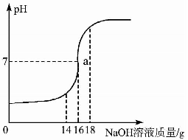
(3)计算稀盐酸中溶质的质量分数。

二O一四年聊城市初中学生学业考试
化学试题(A)参考答案及评分说明
选择题 （共40分）
一、选择题（本题包括1 6小题，共40分。每小题只有一个选项符合题意。1～8小题每题2分，9～16小题每题3分）
l. D 2. A 3. B 4. D 5. D 6. C 7. A 8. D 9. C 10. C ll. B 12. A 13. B 14. C 15．A 16．B
非选择题 （共60分）
二、填空题（本题包括4小题，共28分。每空2分）
17.（6分）
(1)2N (2)S (3)Al
18.（8分）
(1)B (2)D (3)CO₂ 骑自行车上学（少坐汽车等合理答案均可得分）
19.（8分）
(1)25 (2)在t₁℃时，A、B两物质的溶解度相同 (3)B (4)冷却热饱和溶液
20.（6分）
(l)氧气（或O₂）
(2)氯化铜（或硫酸铜、硝酸铜等可溶性铜盐）溶液（或写化学式）
(3)复分解反应
三、实验探究题（本题包括2小题，共22分。每空2分）
(l)②
(2)氢元素（或H） 碳元素（或C）
(3)不能
点燃
(4)CH₄+2O₂= CO₂+2H₂O
22．（12分）
查阅资料：Na₂CO₃+BaCl₂=BaCO₃↓+2NaCI
猜想2：BaC1₂
实验探究：(1)3 (2)白色沉淀生成
问题讨论：(l)能 (2)不能
四、计算题（本题包括1小题，共1 0分）
(I)Na⁺ Cl⁻ (2分)
(2)16g（2分）
(3)解：设109稀盐酸样品中含HCl的质量为x… -1分
HCl+NaOH=NaCl+H₂O 36.5 40
x 16g×5%
36.5/x= 40/16g×5%
x=0. 73g
盐酸中HCI的质量分数为：0.73/ 73g×100%=7. 3%
答：稀盐酸中HCI的质量分数为7.3%。

